Педагогический совет «Личность педагога в современной школе»
Цель: на основе обобщения опыта, изучения педагогической литературы, материалов научно-практических конференций разработать модель личности педагога в современной школе.
Задачи:
• обобщить опыт педагогов школы, у которых нет отстающих учеников;
• показать элементы педагогической технологии, применяемой в опыте, уточнить и осмыслить ее особенности;
- изучить методические материалы, характеризующие основные идеи по формированию личности педагога современной школы;
- разработать модель личности педагога в современной школе.

План работы педсовета
1. Заседание методического совета.
Осмысление цели и концепции педсовета, формирование рабочей группы (3-я неделя ноября, ответственный - заместитель директора по УВР).
2. Диагностические мероприятия (ответственные – заместители директора по учебно-воспитательной работе, председатели методических объединений):
- наблюдение фрагментов передового педагогического опыта в виде уроков различных типов и внеклассных мероприятий;
- встреча с учащимися тех классов, где работает автор опыта;
- коллективный анализ опыта на заседании методического объединения;
- предложение учащимся написать сочинение на тему «Каким я хочу видеть своего учителя» (ответственный - председатель методического объединения по русскому языку).
3. Работа методического объединения (ответственные - председатели методических объединений):
- подготовка представления учителя, чей опыт обобщается;
- подготовка персональной выставки передового педагогического опыта;
- представление опыта коллективу педагогов школы, дискуссия;
- разработка модели личности педагога школы.
4. Заседание педагогического коллектива. Тема заседания - «Личность педагога в современной школе».
Примерный план работы по обобщению опыта
- Главная идея опыта.
- Совокупность педагогических средств, используемых для решения задач.
- Педагогическая технология (последовательность действий по использованию педагогических средств).
- Результативность опыта.
- Условия функционирования опыта.
- Кому опыт может быть рекомендован и при каких условиях эффективно использован?
Ход педсовета
• Вступительное слово заместителя директора о необходимости и актуальности обобщения опыта в педагогическом коллективе. Цели и задачи, связь с необходимостью моделирования личности учителя в адаптивной школе.
- Выступление представителя методического объединения учителей русского языка с анализом сочинений на тему: «Каким я хочу видеть своего учителя».
- Выступления членов методического объединения, посвященные модели личности педагога школы и опыту своего учителя.

Выступление замдиректора по НМР на педсовете
Вопросы педагогического профессионализма всегда волновали и волнуют как представителей различных социальных институтов, так и тех, кто непосредственно сталкивается с педагогами - детей и их родителей, так как хорошее образование является одной из значимых духовных ценностей современного общества.
Педагогический профессионализм определяется через понятие «педагогическое мастерство», которое несет большую смысловую нагрузку. Педагогическое мастерство может рассматриваться и как идеал педагогической работы, побуждающий педагогов к самосовершенствованию, и как эталон, содержащий оценку эффективности педагогической деятельности.
Кроме того, педагогическое мастерство зачастую воспринимается как важнейшее профессиональное качество личности учителя и воспитателя. Прежде всего, необходимо определить критерий педагогического мастерства. Одним из важнейших критериев педагогического мастерства в современной педагогике считается результативность работы учителя, проявляющаяся в стопроцентной успеваемости школьников и таком же их интересе к предмету. То есть педагог является мастером, если умеет учить всех без исключения детей. Профессионализм педагога наиболее ярко проявляется в хороших результатах тех учеников, которых принято считать не желающими, не умеющими, не способными учиться.
При характеристике понятия «педагогическое мастерство» возникает ряд вопросов:
- Может ли каждый учитель и воспитатель овладеть педагогическим мастерством?
- Педагогическое мастерство - это врожденное качество или педагогическому мастерству можно обучить каждого желающего, подобно тому, как ребенка можно научить читать и писать?
- Что является критериями педагогического мастерства?
- Как и в каких «единицах» можно измерить количество и качество педагогического мастерства у представителей педагогических профессий?
К сожалению, до настоящего времени еще не найдены исчерпывающие ответы на большинство поставленных вопросов. Но исследователи, как правило, сходятся во мнении о необходимости рассмотрения в первую очередь вопроса о личности учителя, способной к педагогическому творчеству и обладающей педагогическим мастерством.
С философской точки зрения, личность - это устойчивая система социально значимых черт, характеризующих индивида как члена того или иного общества. Основная нагрузка этого определения лежит на словосочетании «социально значимые черты». Чтобы разработать модель личности педагога в адаптивной школе, надо в первую очередь определить, что это за социально значимые черты. С точки зрения науки, главные элементы, составляющие личность учителя - это профессионализм, компетентность, продуктивность, социально направленные личностные качества. Но наука - это одно, а на практике мы должны очень хорошо представлять, чего ждут от нас дети, ведь они являются главными индикаторами нашей деятельности.
В процессе подготовки к педсовету было проведено исследование среди детей. Исследование проводилось в форме сочинения на тему «Каким я хочу видеть своего учителя». Предлагаются некоторые результаты этого исследования. (Докладчик анализирует отрывки из школьных сочинений и делает вывод, что дети очень мудры и наблюдательны). Подавляющее большинство учителей, работающих в коллективе, соответствуют мечтам и желаниям учеников. Доказательство - это опыт, представляемый учителями.
На основе представленного опыта и разработок МО педагогическому совету для обсуждения предлагается проект модели личности педагога школы.

Выступления представителей методических объединений
(тезисы)
Из опыта работы учителя истории
• Работа строится на основе оценки интереса к предмету. Для реализации данной цели разработан комплекс мер по развитию и поддержанию устойчивого интереса к истории.
- Основная парадигма работы учителя: «Дать каждому ребенку шанс проявить себя. Научить любить историю не как школьный предмет, а как часть своего духовного Я».
- Воспитательный аспект работы. За многие годы работы в школе выработался принцип взаимоотношений в режиме «учитель-ученик» - никогда не называть ученика по фамилии и употреблять ее только в случае, если есть необходимость проявить строгость и показать недовольство совершенным проступком. Прием крайне редкий и вследствие этого
очень эффективный.
• Формы работы на уроке. Для реализации основной цели своего педагогического творчества учитель большое внимание уделяет созданию ситуации успеха на уроке. Ситуация успеха рассматривается как проживание субъектом (учеником) своих личностных достижений в контексте истории его собственной жизнедеятельности. Учитывая, что данная ситуация всегда субъективна, результат усилий расценивается только в сопоставлении с вчерашними достижениями, с позиции завтрашних перспектив. Проживая ситуацию успеха, ребенок обретает достоинство, ибо в признании его личных качеств он обнаруживает и то, чего он стоит как человек. К тому же ситуация успеха порождает удовлетворенность жизнью на данный момент, а это есть не что иное, как счастье в одной его разновидности.
• Часто в работе используется прием выделения «персональной исключительности» - операция тонкая и изящная. Для ее проведения учитель разрабатывает разноуровневые задания, кроссворды, рассчитанные персонально на одного ребенка, и т.д. Для разных классов предусматриваются разный темп урока и разные системы вопросов для обобщения учебного материала. Необходимым приемом деятельности является «высокая оценка детали» - самое трудное, ибо подчас тяжело выделить ту деталь, за которую можно дать высшую оценку, чтобы это могли адекватно оценить все дети класса и поддержать создаваемую ситуацию. Важнейшим условием успешности выбранной технологии является умение учителя создать атмосферу доброжелательности. При этом педагог продумывает методические приемы, обеспечивающие:
о снятие страха перед предметом;
о высокую мотивацию;
о авансирование (оглашение достоинств ребенка);
о преобладание скрытой инструкции;
о поддержку индивидуальности (исключительности) школьника;
о объективность и доброжелательность педагогического внушения,
о высокую оценку каждой успешно выполненной детали деятельности школьника.
• Очень важным в работе учителя является постоянное педагогическое воздействие и на уроке, и во внеурочное время. Работа с учениками после уроков не заканчивается только классом, где учитель является классным руководителем, он старается охватить все классы, и это ему удается.

Из опыта работы учителя русского языка и литературы
- Для плодотворной работы в средней школе по программе русского языка и литературы учитель считает необходимым точно знать, чему дети были обучены в начальной школе и каким образом выстраивать работу дальше. Для него это вопрос не только преемственности, но и выбора методов, средств, форм работы с коллективом класса, который он будет обучать. Очень важным для учителя является вопрос правильного распределения во время учебной недели уроков литературы и русского языка, чтобы уменьшить нагрузку на ребенка.
- Основной парадигмой работы он считает следующую: «Научить русскому языку всех детей практически невозможно, но научить не бояться русского языка, научить любить его - это цель, которую можно реализовать».
- В работе учителя главное - осторожно пользоваться таким «тонким инструментом», как оценка. Оценка является одним из структурных компонентов педагогической деятельности. Оценка - это необходимое действие педагога в работе с детьми, учитель и ребенок в повседневной жизни связаны единой системой оценочных отношений. Оценочная деятельность - это форма активного взаимодействия педагога с воспитанником, и оценка при этом изначально рассматривается как стимул (имея в виду все значения этого слова).
- Ключевые профессиональные умения необходимы в создании учителем собственной оценочной системы. Заметим, что учитель не вводит новый инструментарий или новую оценочную шкалу. Оценка рассматривается им как философская категория. Оценка практически всегда носит субъективный характер, поэтому очень важны профессиональные умения учителя, являющегося субъектом, выставляющим оценку и фиксирующим отметку. При этом необходимо:
о воспринимать ребенка как ценность, как носителя особого внутреннего мира;
о признавать неприкосновенность и исключительность личности;
о интерпретировать негативные проявления воспитанника как позитивные: при наличии отрицательных результатов находить успехи в чем-то и уметь их показать и всему классу, и ученику в том числе.
Главные функции оценки: информационная, ориентирующая, стимулирующая, регулятивная.
• Все виды оценочного воздействия будут наиболее эффективными только при соблюдении ряда условий:
о эмоциональная уравновешенность педагога - в гневе учитель часто бывает несправедлив;
о доброжелательный тон в момент оглашения оценки любого уровня (положительной или отрицательной);
о превалирование в опыте педагога положительной оценки над отрицательной;
о понимание душевного состояния ребенка;
о не наказание оценкой, а побуждение к действию:
о хорошее знание своего предмета и требований к содержанию учебного материала.
- Формы работы на уроке всегда в центре внимания учителя. Предварительный мониторинг уровня обученности учащихся дает возможность строить опрос таким образом, что учащиеся со слабой подготовкой по русскому языку получают задания репродуктивного уровня с обязательным комментарием учителя и программированием на положительную отметку. Ребята, работающие на конструктивном уровне, имеют возможность выбрать себе задание. Творческие задания предлагаются только в том случае, когда учитель уверен, что класс готов к выполнению заданий такого уровня. Для любого творческого задания дается четкая инструкция, а иногда и образец выполнения, что помогает учащимся в понимании и выполнении задания. Важное значение имеет режим умственного труда школьников. Здоровьесберегающие технологии предполагают не только разгрузку на уроке, но и внимательное отношение учителя к учебной нагрузке детей. Учитель продумывает вопрос, когда и какой сложности контрольную работу дать, чтобы в один день не было двух контрольных работ, на каком уроке ее провести, чтобы дети не очень устали, а в двухсменном режиме работы школы сделать это очень сложно.

Из опыта работы учителя технологии
- Основная парадигма работы учителя: «Гениальность - это 90 % труда и 10 % Божьего дара».
- Формы работы на уроке. Научить рукоделию возможно только при постоянном инструктаже и комментировании каждого мелкого действия, правильно и конкретно выдвигая педагогические требования.
Для этого учитель использует следующие педагогические умения:
о распределять внимание в работе с группой;
о использовать этикет для оформления требования;
о детализировать выдвигаемое требование;
о акцентировать внимание на положительной программе действий;
о поощрять любые позитивные действия ученика,
о терпеливо ожидать результатов деятельности.
Каждое свое требование учитель предъявляет инструктивно, сопровождая пояснением способа выполнения предложенного. Учитель предварительно продумывает техническую, операционную сторону того, что необходимо сделать детям и чего они еще не умеют делать. Его слова, поясняющие способ и указывающие на приемы, становятся отправным моментом в работе. Если инструкция дана правильно, то и задание будет успешно выполнено детьми. Инструкционные карты, с помощью которых ведется занятие, разрабатываются с учетом разных способностей детей.
- Накопить богатую дидактическую копилку возможно только за долгие годы работы.

Из опыта работы учителя начальных классов
Основная парадигма работы учителя: «Главное - дать каждому ученику возможность реализовать свои способности: создать комфортные условия для каждого ученика, формировать ситуацию успеха, использовать на каждом уроке личностно ориентированные педагогические технологии».
- С методической точки зрения опыт представляет собой разновидность программированного обучения. Он относится к линейной системе программированного обучения, первоначально разработанной американским психологом Б. Скиннером в начале 1960-х годов на основе бихевиористского направления в психологии. Согласно этой системе, обучаемые проходят все шаги программы последовательно в том порядке, в каком они приведены в программе. Задания в каждом шаге состоят в том, чтобы заполнить пропуск в системе предлагаемой информации.
После этого обучаемый должен сверить свое решение с правильным, которое до этого каким-либо способом было закрыто. Если ответ оказался правильным, то учащийся должен перейти к следующему шагу, если нет - то он выполняет задание еще раз. Таким образом, линейная система программированного обучения основана на принципе, предполагающем безошибочное выполнение заданий. Поэтому шаги программы и задания рассчитаны на наиболее слабого ученика.
Обучаемый учится, главным образом выполняя задания, а подтверждение правильности его выполнения служит стимулом дальнейшей деятельности учащегося. Также в работе переосмыслен опыт отечественных педагогов-новаторов: В.Ф. Шаталова (успешное овладение школьной программой всеми детьми, методика преподавания с помощью опорных сигналов, обретение учениками уверенности в своих силах, систематические письменные работы и ежедневное оценивание этих работ, возможность исправить нежелательную оценку, метод цепочки) - ученик, первым решивший задачу правильно, проверяет правильность решения второго - и так по цепочке, или ученик-помощник проверяет решение задач, и к концу урока в классе не останется ни одного ученика, который бы не закончил запись решения задач);
С.Н. Лысенковой (идея комментированного управления - ученик в классе, размышляя вслух, объясняя свои действия, «ведет» за собой остальных; использование опорных схем-таблиц, чтобы правильно строить свои суждения; доказательное рассуждение - обоснование выбора действия).
• Отбор содержания материала ведется с учетом способностей и возможностей учащихся. Учитель проводит ежедневный анализ того, как ученик идет от «незнания к знанию», и на основе этого строятся следующие уроки. На уроках четко прослеживается принцип пошагового выполнения заданий. Дети видят, какой путь им предстоит пройти. Каждый шаг - следующий этап, взаимосвязанный с темой урока, его целями и задачами. Задания всегда дифференцированы по степени сложности, что позволяет включать в работу каждого ученика. Формируется умение рассуждать по алгоритму:
о для сильных - это образец;
о для средних и слабых - формируется умение высказываться;
о самые слабые - «слушают» алгоритм в работе.
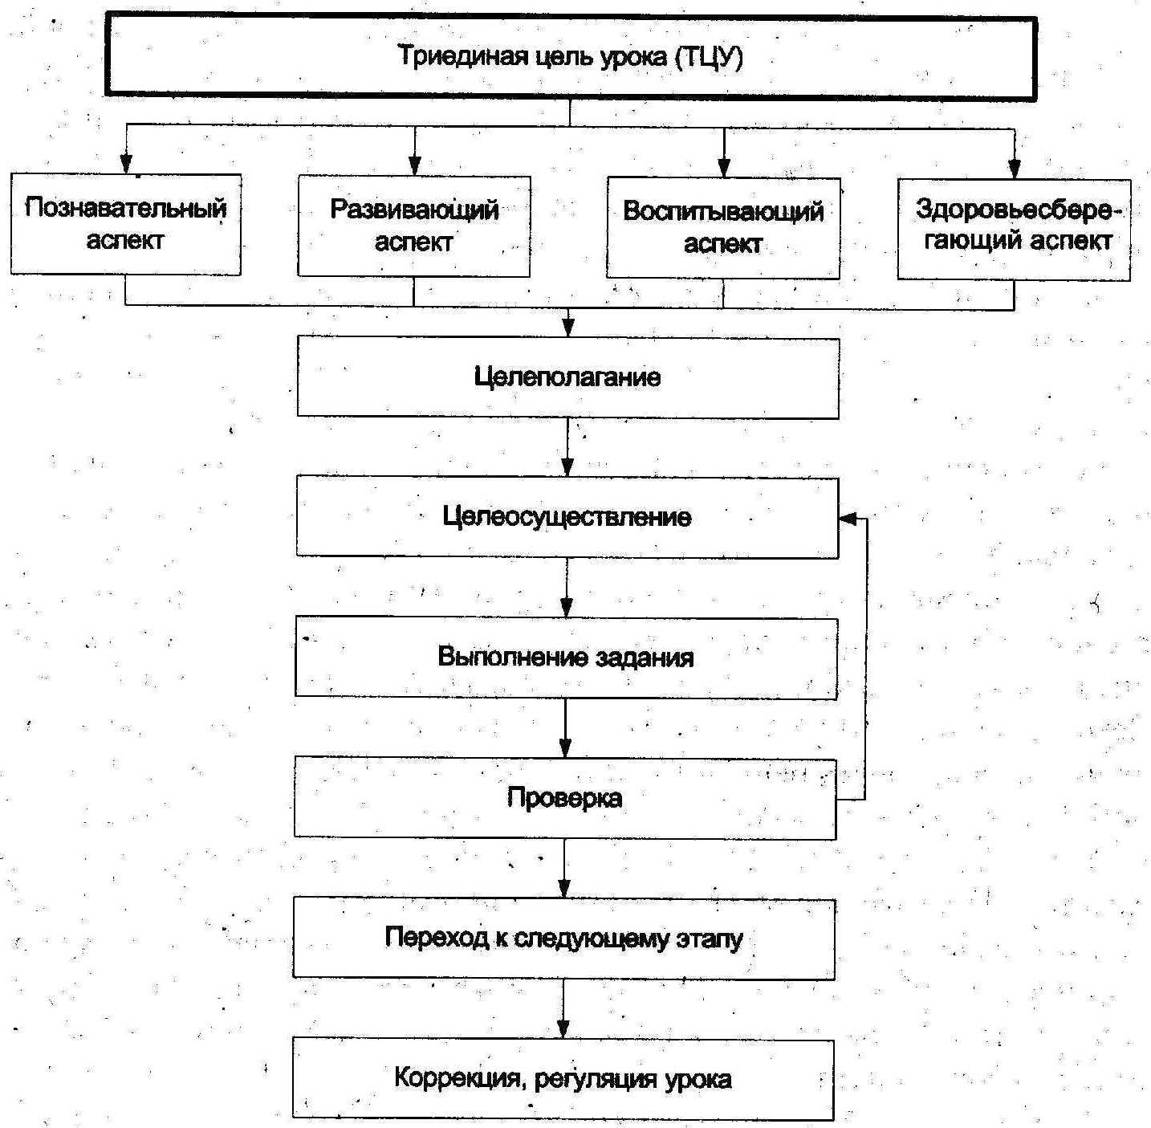
- Подготовка упражнений к устному счету осуществляется таким образом, чтобы формировать у каждого ученика осознанное отношение к работе на уроке, развивать интерес к предмету.
- Форма организации работы на уроках в режиме «учитель-ученик-учитель» позволяет увидеть, реализована ли цель, поставленная на уроке. На уроках работает служба «911»: кто не может самостоятельно справиться с заданием, поднимает сигнальный кружок. Тогда ученики, справившиеся с заданием, помогают ему. Такой вид работы помогает воспитывать доброжелательное отношение друг к другу, развивает чувство взаимопомощи, умение оценивать свои силы и возможности. Учитель на уроке использует много наглядных средств, что позволяет активизировать как зрительную, так и слуховую память.

Решение педагогического совета
- Признать опыт работы учителей (Ф.И.О.) положительным и рекомендовать его основные элементы опыта к использованию в педагогическом коллективе.
- Предоставить учителям, обобщавшим опыт, дополнительно пять дней к летнему отпуску.
- Принять за основу модель личности учителя в современной школе.

